La recette des cookies

Pour environ 15 cookies

|  |  |  |  |
| --- | --- | --- | --- |
|  |  |  |  |
| 75g de beurre ramolli | 75 g de sucre roux | 150 g de farine | 100 g de pépites de chocolat |
|  |  |  |  |
| 1 pincée de sel | 1 œuf | 1cuillérée à café de levure | 1 sachet de sucre vanillé |

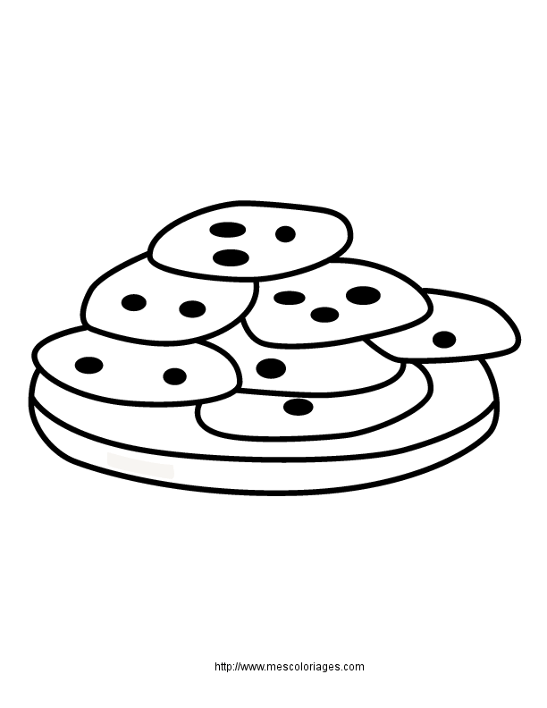

|  |  |
| --- | --- |
|  | 1. Mélanger les sucres et le sel dans un saladier. |
|  | 1. Ajouter l’œuf et le beurre ramolli. |
|  | 1. Ajouter la farine, la levure et les pépites de chocolat. |
|  | 1. Mélanger et faire des petits tas avec une cuillère sur une plaque recouverte de papier sulfurisé. |
|  | 1. Faire cuire au four pendant 10 minutes thermostat 7 ou 200°. |

Bon appétit !